**컴퓨터 보안**

**-과제3 (RSA 구현)-**

12171651 컴퓨터공학과 오윤석

우선 RSA의 전체적인 과정을 설명하겠다. 처음 서로 다른 소수인 p와 q를 구한다. 그리고 n은 p*q로 두고 phi(n)을 구한다. Phi(n)은 (p-1)*(q-1)이다. 그 다음 e를 구해야하는데 e는 phi(n)과 서로수인 1보다 크고 phi(n)보다 작은 값이다. 그리고 나서 e*d = 1 mod phi(n)을 만족시키는 d를 구해야 한다. 이 과정들을 거치면 key setup을 완료하게 된다.

공개키 = {e, n}

비밀키 = {d, n}

그리고 암호화 복호화 과정은 간단하다.

암호화: c = M^e mod n (여기서 c는 cipher, M은 암호화하고자 하는 메시지고 0보다 같거나 크고 n보다 작아야한다.)

복호화: M = c^d mod n

여기까지가 RSA의 전체적인 암호화, 복호화 과정이다.

지금부터는 구현한 코드에 대해 설명하겠다.

**p, q 생성**

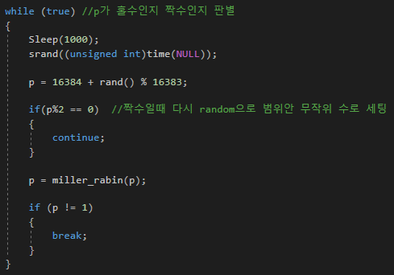

P와 q의 값의 범위는 2^14~2^15-1이다. 따라서 코드에서는 rand와 srand를 사용하여 초마다 바뀌는 해당 범위에서 나오는 난수를 구현하였다. 난수가 생성되면 우선 홀수인지 짝수인지 판단한다. 짝수이면 다른 난수를 생성하고 홀수이면 그 다음 과정은 밀러 라빈 소수 판별기를 구현한 함수로 이동하게 했다.

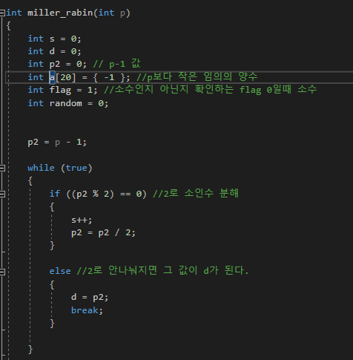

Miller_rabin 함수에서는 우선 여러가지 값들을 구해야 한다. 우선 들어오는 값 p에대해 소수인지 판별을 해주는 함수임으로 많은 값들이 필요하다. 우선 p2는 p-1이고, 이 값을 2^s*d형태로 나타내야 한다. 따라서 소인수 분해를 통해 s와 d값을 구하였다. (p2값은 무조건 짝수이기 때문에 2로 s값은 1이상이다.)

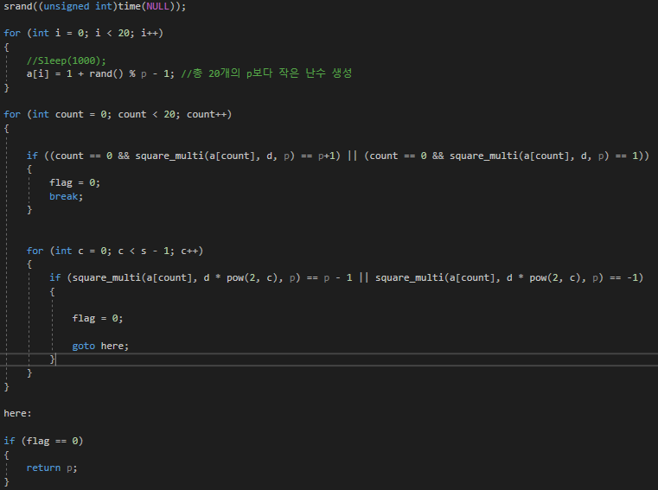

우리의 테스트는 20회로 한정되어있기 때문에 총 20개의 랜덤한 난수를 a 배열에 저장해둔다.

그 다음 a^d mod p가 1이거나 a^d*2^I mod p가 -1이면 소수이므로 p값을 return한다. 그렇지 않으면 1을 return하여 다시 무작위로 p값을 생성하도록 구현하였다. 그리고 여기서 mod연산을 square and multiply로 구현하였다.

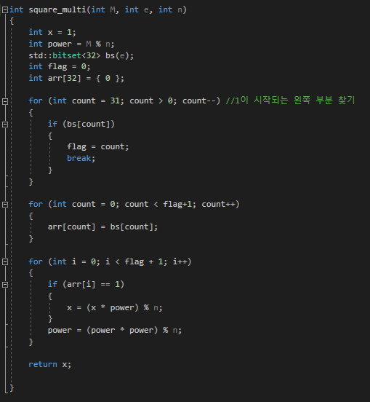

이 함수는 우선 M^e mod n을 구현하려고 만든 함수이다. 우선 count를 통해 bs배열에 이진수 값을 담고 만약 그 값이 1이면 x = (x*power)%n을 해주고, power를 제곱뒤 n으로 mod연산을 해준다. 이 함수는 뒤에 나오는 exp_mod와 비슷하기 때문에 mod 연산에 관한 내용은 거기에서 다루도록 하겠다.



그 다음은 n값과 phi값을 구하였다. 이 부분은 단순 연산이라 생략한다.

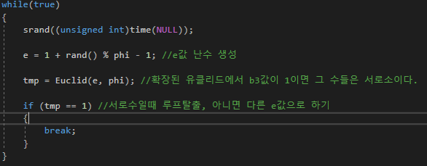

그리고 나서 e값을 구해야한다. e또한 1보다 크고 phi보다 작은 난수를 생성해야한다. 그 다음은 e와 phi가 서로 서로소인지 확인을 해야한다. 여기서는 확장된 유클리드 호제법을 사용하였다.

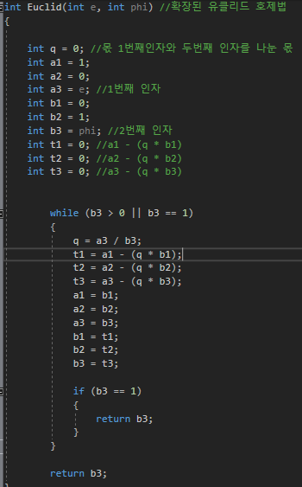

확장된 유클리드 호제법은 이론과 그대로 코드에 적용하였다. 우선은 a1에는 1, a2 = 0 b1 = 0, b2=1을 두고 1번쨰 인자(a3)와 2번째 인자(b3) 값을 나누어 주고 몫을 q라고 한다. 그리고 나서 b3가 음수나 1이 될때까지 루프를 돌린다. 여기서 a1, a2, a3는 전 단계 b1, b2, b3 값이 되고, a1 은 t1, t2, t2값이 된다. 여기서 t1, t2, t3는 주석에 있는 수식 그대로이다. 그리고 나서 루프를 빠져나왔을때 b3값이 1이 되면 이 두수는 서로소이다. 이 함수를 거치고 나서 다시 main으로 돌아오면 b3가 1이면 루프를 탈출하고, 아니면 다른 무작위 e값을 잡고 다시 반복한다.



그리고나서 우리는 d값을 구해야한다. D는 앞에서 말했던 것처럼 e*d = 1 mod phi(n)를 만족해야 한다.

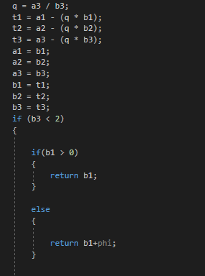

이건 return_d라는 함수에서 가져왔다. 이 함수는 방금 소개한 확장된 유클리드 호제법과 차이점이 맨 마지막 return부분밖에 없다. 수식 보면 결국 d값은 확장된 유클리드 호제법에서 b1에 해당하는 n보다 작은 정수라는 사실을 알 수 있다.

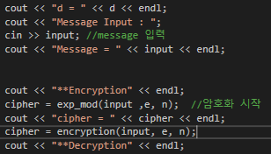

이제 우리는 keysetup을 끝냈다. 따라서 암호화 작업을 시작할 수 있다. 암호화는 M^e mod n (여기서 c는 cipher, M은 암호화하고자 하는 메시지고 0보다 같거나 크고 n보다 작아야한다.)를 통해 진행된다. 여기서 문제점은 지수곱이 매우커서 일반적인 방법으로는 하기가 힘들다.

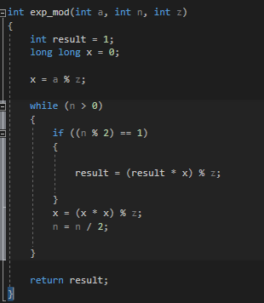

따라서 이 함수를 통해 mod연산을 할 수 있었다. 우선 해당 지수승에 해당하는 수를 bit로 표현한다. 그리고 해당 비트마다 mod 연산을 달리해주면된다. Square and Multiply Algorithm을 사용한다는 이야기다. 여기서 지수 승에 해당하는 n을 이진법으로 본다는 이야기다. 예를 들어 3^644 mod 645를 구한다고 하면 645는 이진법 표현으로 1010000100이 된다. 이는 배열에 0010000101이 되는데 여기서 루프를 돌면서 만약 2로 나누어 지지 않으면 (result * x) mod x를 해주고 x = (x*x)%z, n = n/2를 해주면 된다. 만약 2로 나누어지면 result 값에 대한 연산은 필요가 없다. 결론적으로 Mod 연산은 합동 연산이 가능해 해당 비트가 1일때는 정리한 식으로 표현하면 x = x*(M%n) %n이 된다. 0 일 때는 연산을 하지않고 (M%n) = (M%n)* (M%n)%n이되고 비트가 1일때만 계산을 하면 된다. 그리고 나서 최종적으로 나오는 x값을 return해주면 지수승 mod 연산이 된다.

마지막은 복호화이다. 여기서는 중국인의 나머지 정리를 활용하여 문제를 풀어야한다. 앞에서 설명했던 것처럼 복호화 과정은 M = c^d mod n 이 식을 통해 구현이 된다.

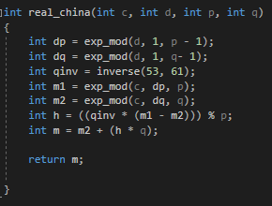

코드는 이렇게 작성하였다. 우선 복호화시 dp, dq, qinv는 항상 사용되는 값이므로 미리 계산하여 저장한다고 한다. 각 변수를 설명하면 아래 그림과 같다.

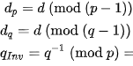

여기서 q-1mod p 연산은 구현한 inverse함수를 통해 진행하였다.

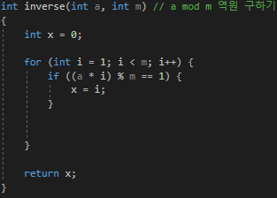

그 다음 암호문을 복호화 하려면 m1, m2, h변수가 필요하다. m1, m2는 아까 계산했던 dp, dq를 필요로 한다. 계산은 다음과 같다.



또한 h값을 구해야하는데 h는



이렇게 정의된다. 이를 통해

로 평문을 구할 수 있었다.

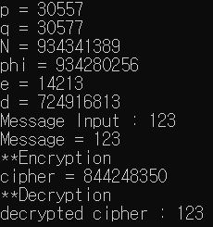

최종 결과입니다.

구현 환경 및 언어: 비주얼 스튜디오 2019, c++

주의: srand값을 무작위로 구현하기 위해 sleep 함수를 사용해서 초반 밀러 라빈 판별이 느립니다.